Нейроигры и развивающие пособия в работе учителя дефектолога в ДОУ

Подготовила:
Учитель-дефектолог МБДОУ г. Мурманска №41
Артемьева В.М.

Коррекция и развитие детей с ограниченными возможностями здоровья (ОВЗ) – одна из актуальных проблем современной медицины, педагогики, дефектологии и психологии. Данной категории детей в силу различных причин свойственны слабость замыкательной функции коры головного мозга и процессов активного внутреннего торможения, нарушение взаимодействий первой и второй сигнальной систем. У детей с ОВЗ отмечается недоразвитие процессов познавательной деятельности и незрелость эмоционально-волевой сферы.
Анализируя используемые современные методы коррекционно-развивающего воздействия на детей с ограниченными возможностями здоровья, следует сказать, что невозможно добиться положительных результатов в развитии психических и личностных качеств детей без применения методов нейропсихологической коррекции.
Нейропсихология − это наука, изучающая психические процессы, происходящие в головном мозге. С ее помощью удается определить восприятие окружающего мира, внимание, ориентацию в пространстве, речь, память, эмоциональное реагирование, моторику. Все эти процессы являются основой, при помощи которой можно точно определить насколько успешно идет развитие малыша и его обучаемости. Если есть хоть небольшие отклонения, то обучение ребенку будет даваться тяжело, появляется нелюбовь к занятиям, возможно даже развитие серьезного психосоматического недуга.
Технология нейропсихологической коррекции связана с мозговой организацией психических процессов. Значительная часть упражнений посвящена развитию взаимодействия полушарий. Подбирая специализированные упражнения можно воздействовать на восстановление поврежденных функций.
Нейропсихологические упражнения − это эффективнейшая методика, позволяющая без использования медикаментов, помочь детям при нескольких видах нарушений.
Нейропсихологические упражнения для детей помогают улучшить ситуацию в таких случаях:
- недоразвитость речи;
- ЗПР (задержка психического и психоречевого развития);
- СДВГ (синдром дефицита внимания и гиперактивность);
- аутизм;
- ОВЗ (ограниченные возможности развития);
- минимальные функции мозга;
- недоразвитость тела мозга;
- умственные и эмоциональные нарушения.
Нейропсихологические упражнения для детей противопоказаны при таких заболеваниях:
- эпилепсия;
- генетические симптомы;
- психические расстройства.
С особой осторожностью упражнения следует выполнять детям с дисплазией соединительной ткани, с сердечной недостаточностью и бронхиальной астмой.

Принципы занятий с использованием нейроигр:
- Коррекционный — преодоление неуспеваемости, устранение дефектов за счёт корректировки и развития тех или иных психических функций.
- Эмоционально-реабилитационный — восстановление уверенности ребёнка в своих возможностях, повышение учебной мотивации, создание ситуации успеха.
- Стимулирующий — побуждение к разнообразным видам деятельности.

Чтобы упражнения принесли максимальную пользу, нужно следовать нескольким правилам:
Не стоит сразу ожидать результатов. Начинать тренировки следует с концентрации внимания на одной из функций. Нужно быть терпеливым, ведь у ребенка не сразу может получаться, он будет отвлекаться. Не стоит одергивать малыша, ему после того сложнее концентрироваться. Только терпение и усилия приведут к положительному результату.
Нельзя переутомлять и перевозбуждать ребенка. Нужно периодически переключать внимание ребенка, меняя виды игр, но делать это не слишком часто. Важно также соблюдать режим дня, обеспечить полноценный сон, спокойную обстановку.
Установить внешние рамки. Ребенку нужно точно объяснить, что можно, а что нельзя. Стоит учитывать, что ребенок долго ждать не может, поэтому поощрения и наказания должны проявляться вовремя. Это может быть доброе слово, небольшой сувенир, но все должно быть предоставлено вовремя.
Начинать занятия лучше индивидуально. Когда ребенок немного привыкнет, можно вводить его в групповые игры. Если сразу начать заниматься в группе, ребенку сложно сосредоточиться, он смотрит на других детей и копирует их ошибки.
Во время работы лучше использовать сразу несколько игр: для развития внимания, для снятия напряжения, для регуляции воли, для закрепления результатов.
Самое главное в такой практике — чтобы ребенку было приятно играть, у него был позитивный настрой. Ни в коем случае не заставляйте его играть и не ругайте, если что-то не получается. Игра – это хорошая возможность для ребенка провести время с вами, получить внимание, одобрение и поддержку.

«Нейротаблицы на внимание»
Необходимо одновременно двумя руками находить одинаковые объекты слева и справа. Объекты могут быть абсолютно разные: дикие и домашние животные, цифры, числа, русский и английский алфавит и т. д. Можно полностью изменить изображения по вашим педагогическим потребностям. Можно играть всей группой на скорость. Можно делиться на команды или научить детей играть вдвоем. Также в эту игру можно играть одному.
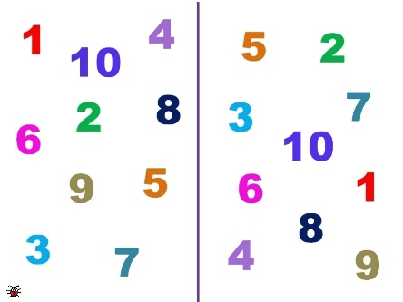
Для развития межполушарных связей полезно играть со специальными тренажерами (межполушарными досками). Это приспособление сделано из дерева и выглядит как два зеркально отраженных лабиринта. Ребенку нужно передвигать два бегунка одновременно. Эта игра стимулирует работу обоих полушарий головного мозга, влияет на синхронизацию работы глаз и рук, а также развивает концентрацию, усидчивость, внимательность и мелкую моторику.
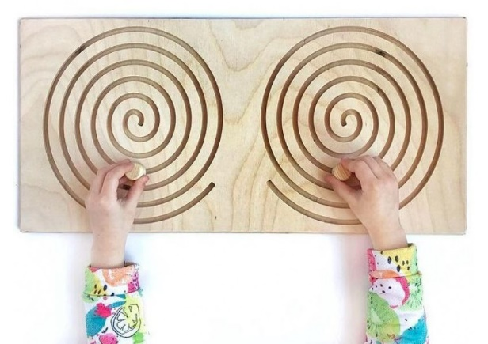
Похожая игра «Умные дорожки», где нужно также провести одновременно пальцами обеих рук по дорожке.
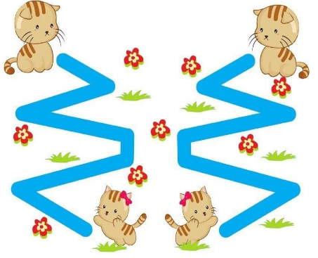
«Веселые пальчики». Здесь ребенок называет картинку и поднимает пальчик с нужным цветом. Сначала играем с одной картинкой на две руки, а затем на каждую руку используем разные картинки.

«Найди такую же цифру».
Перед ребенком выкладываются цифры, вырезанные из разных материалов: дерева, ткани и других. Ему нужно найти одинаковые цифры, например, все 3.

«Узнай цифру на ощупь».
В мешочек складываются вырезанные цифры, ребенок в него запускает руку и ищет предложенную цифру.
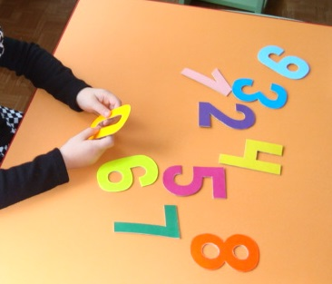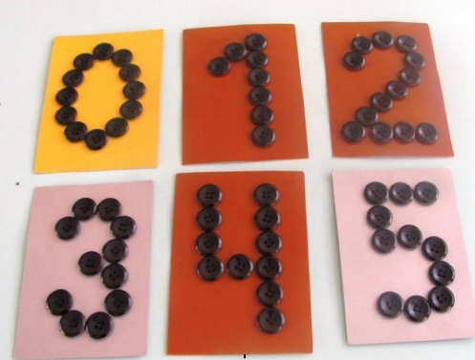
«Составь фигуру».
Ребенку предлагают из нескольких частей сложить геометрическую фигуру: квадрат, круг, прямоугольник.
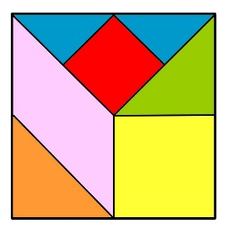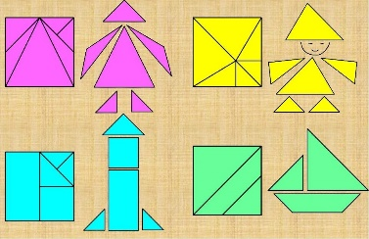
Зеркальное рисование.
Ребёнку даётся рисунок в перевёрнутом виде. Рисунок может быть любой, разного уровня сложности, в зависимости от возраста ребёнка. Желательно, чтобы присутствовало много мелких деталей. Ребёнку нужно внимательно посмотреть на рисунок и нарисовать такой же, но не перевёрнутый.
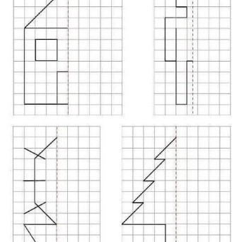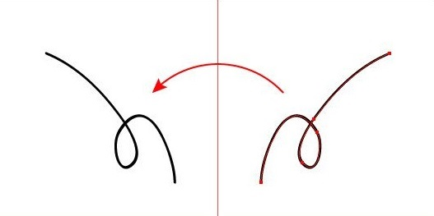

Еще в своей работе используем кинезиологические упражнения. «Кинезиологические» упражнения направлены на развитие общей двигательной координации, формирование крупных содружественных движений двумя руками и ногами, развитие координации рук и ног, развитие крупной моторики, развитие межполушарных связей в упражнениях по развитию мелкой моторики рук, одновременное использование речи и движений.

«Ухо – нос», где ребенок левой рукой держится за кончик носа, а правой – за мочку уха. По хлопку ребенок меняет положения рук. Выполнять это упражнение нужно стоя на балансировочной доске.

«Цветочек»
Сложить пальцы руки в «цветок», попеременно опускать по 2 «лепестка» (пальцы руки, чередуя лепестки. Усложнить одновременно выполняя обеими руками синхронно.

«Коза-корова»
Попеременно менять положение пальцев обоих рук с «козы» (указательный и средний палец не согнуты в кулак) на «корову».

«Молчу – шепчу – кричу»
Следует придумать знаки, которые обозначают, что именно нужно делать: молчать, шептать или кричать и показывать их ребенку. Он должен реагировать соответствующим образом.

«Прикосновения»
Для игры потребуются предметы, сделанные из различных материалов: стекла, дерева, меха и т. д. Их следует положить на стол возле ребенка, завязать ему глаза. Предложить определить, что именно за предмет у него в руках.

Список используемой литературы
- Семаго Н.Я. Методика формирования пространственных представлений у детей дошкольного и младшего школьного возраста. –М.: Айрис, 2007. -112с.
- Семенович А.В. Введение в нейропсихологию детского возраста. –М.: Генезис, 2008. -319с.
- Семенович А.В. Нейропсихологическая коррекция в детском возрасте. Метод замещающего онтогенеза. –М.: Генезис, 2010. –474с.

